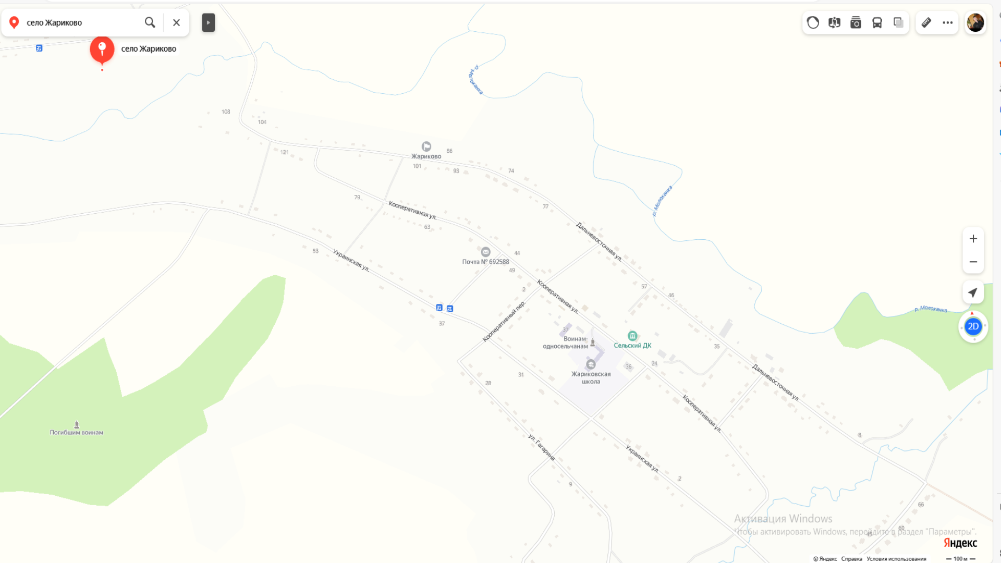

***СХЕМА***

***расположения благоустраиваемых уличных сетей освещения в с. Жариково Пограничного муниципального округа***